Suite du TP « Visualisation de données ».   
**Objectif de cette fiche TP :** afficher des données géolocalisées sur une carte.

1. **Rendez vous à l’adresse suivant pour vous connecter sur Grafana**

<http://lampetu.iut-rodez.fr:3000/>

1. **Information importante avant de commencer**

Le plugin utilisé pour afficher la carte fonctionne avec un système de coordonnées différent de celui utilisé dans les données importées.

Utilisez vos connaissances en bases de données pour identifier un mécanisme permettant de convertir les données sans modifier les valeurs en base de données.



*Données disponibles*



*Données utilisables par le plugin*

1. **Créer un nouveau dashboard**

Présentant une carte de la France avec la température moyenne affichée annuelle contextualisée en couleur en fonction d’une échelle définie.

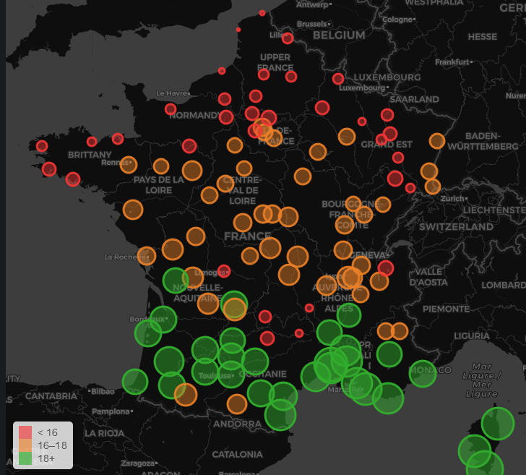

1. **Créer un nouveau dashboard**

présentant une carte de la France avec les températures moyennes / mini ou maxi selon la sélection effectuée par l’utilisateur.

**Objectif à atteindre :**

